РОССИЙСКИЙ УНИВЕРСИТЕТ ДРУЖБЫ НАРОДОВ
Факультет физико-математических и естественных наук
Кафедра прикладной информатики и теории вероятностей

ОТЧЕТ
по лабораторной работе №10

дисциплина: Операционные системы

Тема: Текстовой редактор vi

Студентка: Амири Дина
Группа: НКАбд-06-25

МОСКВА 2026

1. Цель работы
Познакомиться с редактором vi, получить практические навыки работы с ним.

2. Выполнение работы
2.1. Создание каталога и файла
$ mkdir -p ~/work/os/lab06
$ cd ~/work/os/lab06
$ vi hello.sh
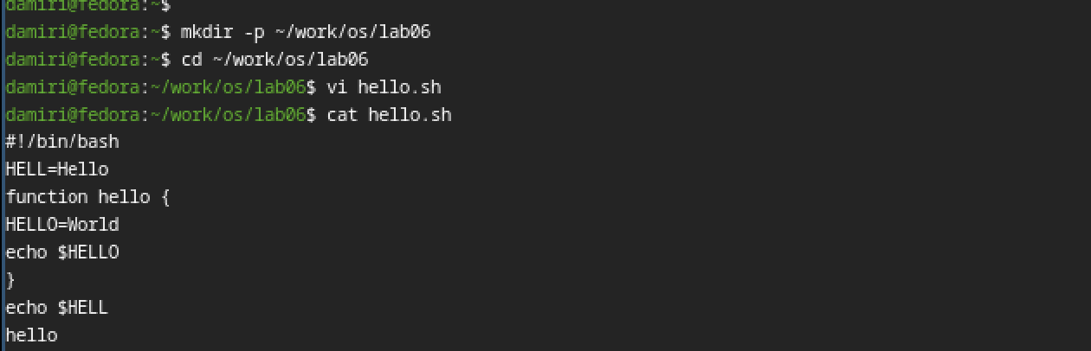

2.2. Ввод текста в vi

Нажата клавиша i для перехода в режим вставки. Введён текст:
#!/bin/bash
HELL=Hello
function hello {
HELLO=World
echo $HELLO
}
echo $HELL
Hello
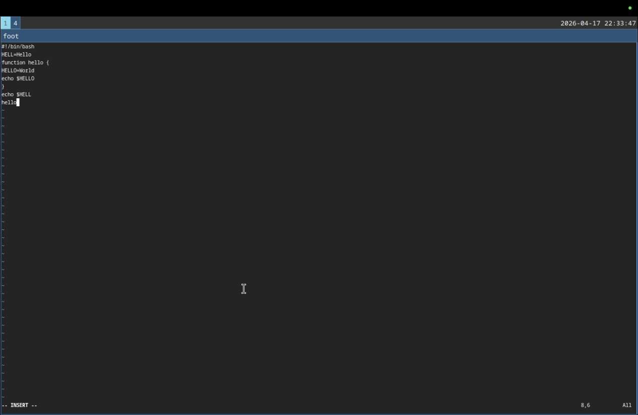

2.3. Сохранение и выход
Нажата клавиша Esc для перехода в командный режим, затем : для перехода в режим последней строки. Введена команда wq.
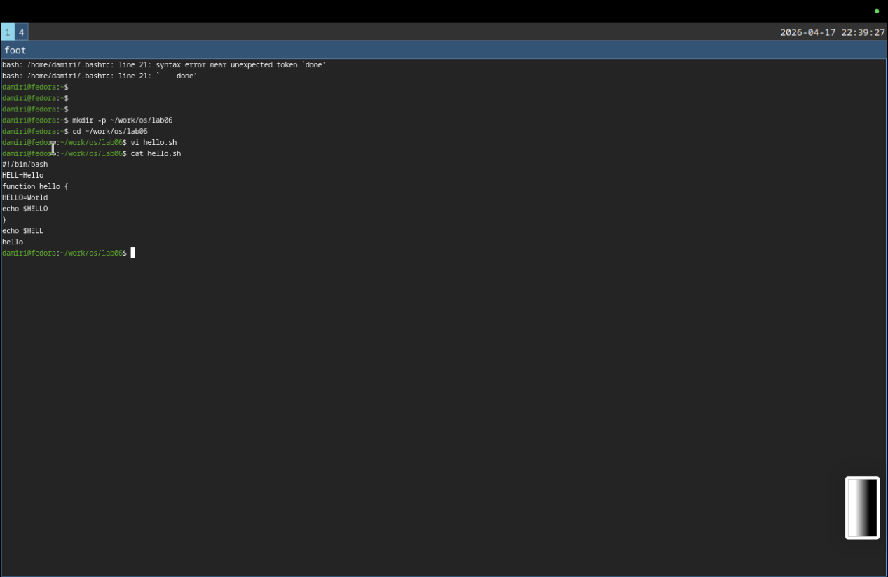
2.4. Просмотр содержимого файла
$ cat hello.sh

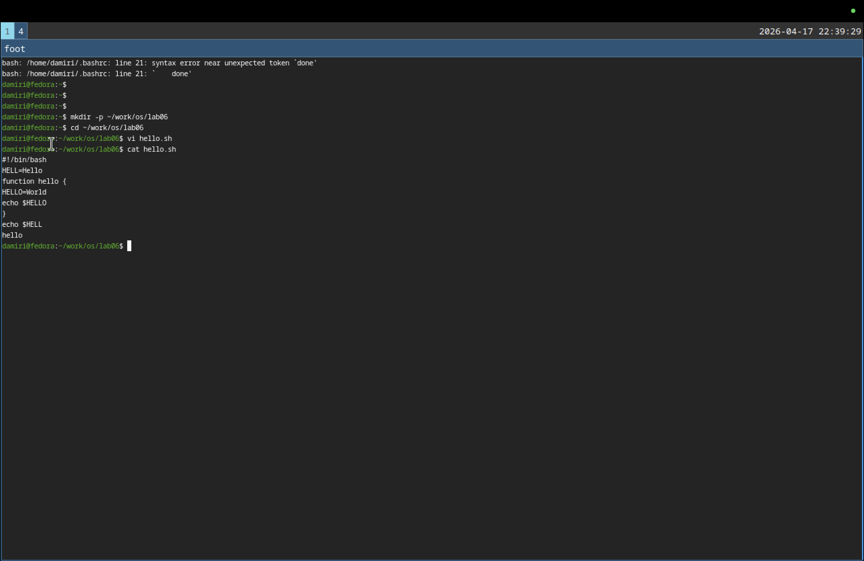

2.5. Запуск скрипта

$ chmod +x hello.sh
$ ./hello.sh

Результат:

World
World

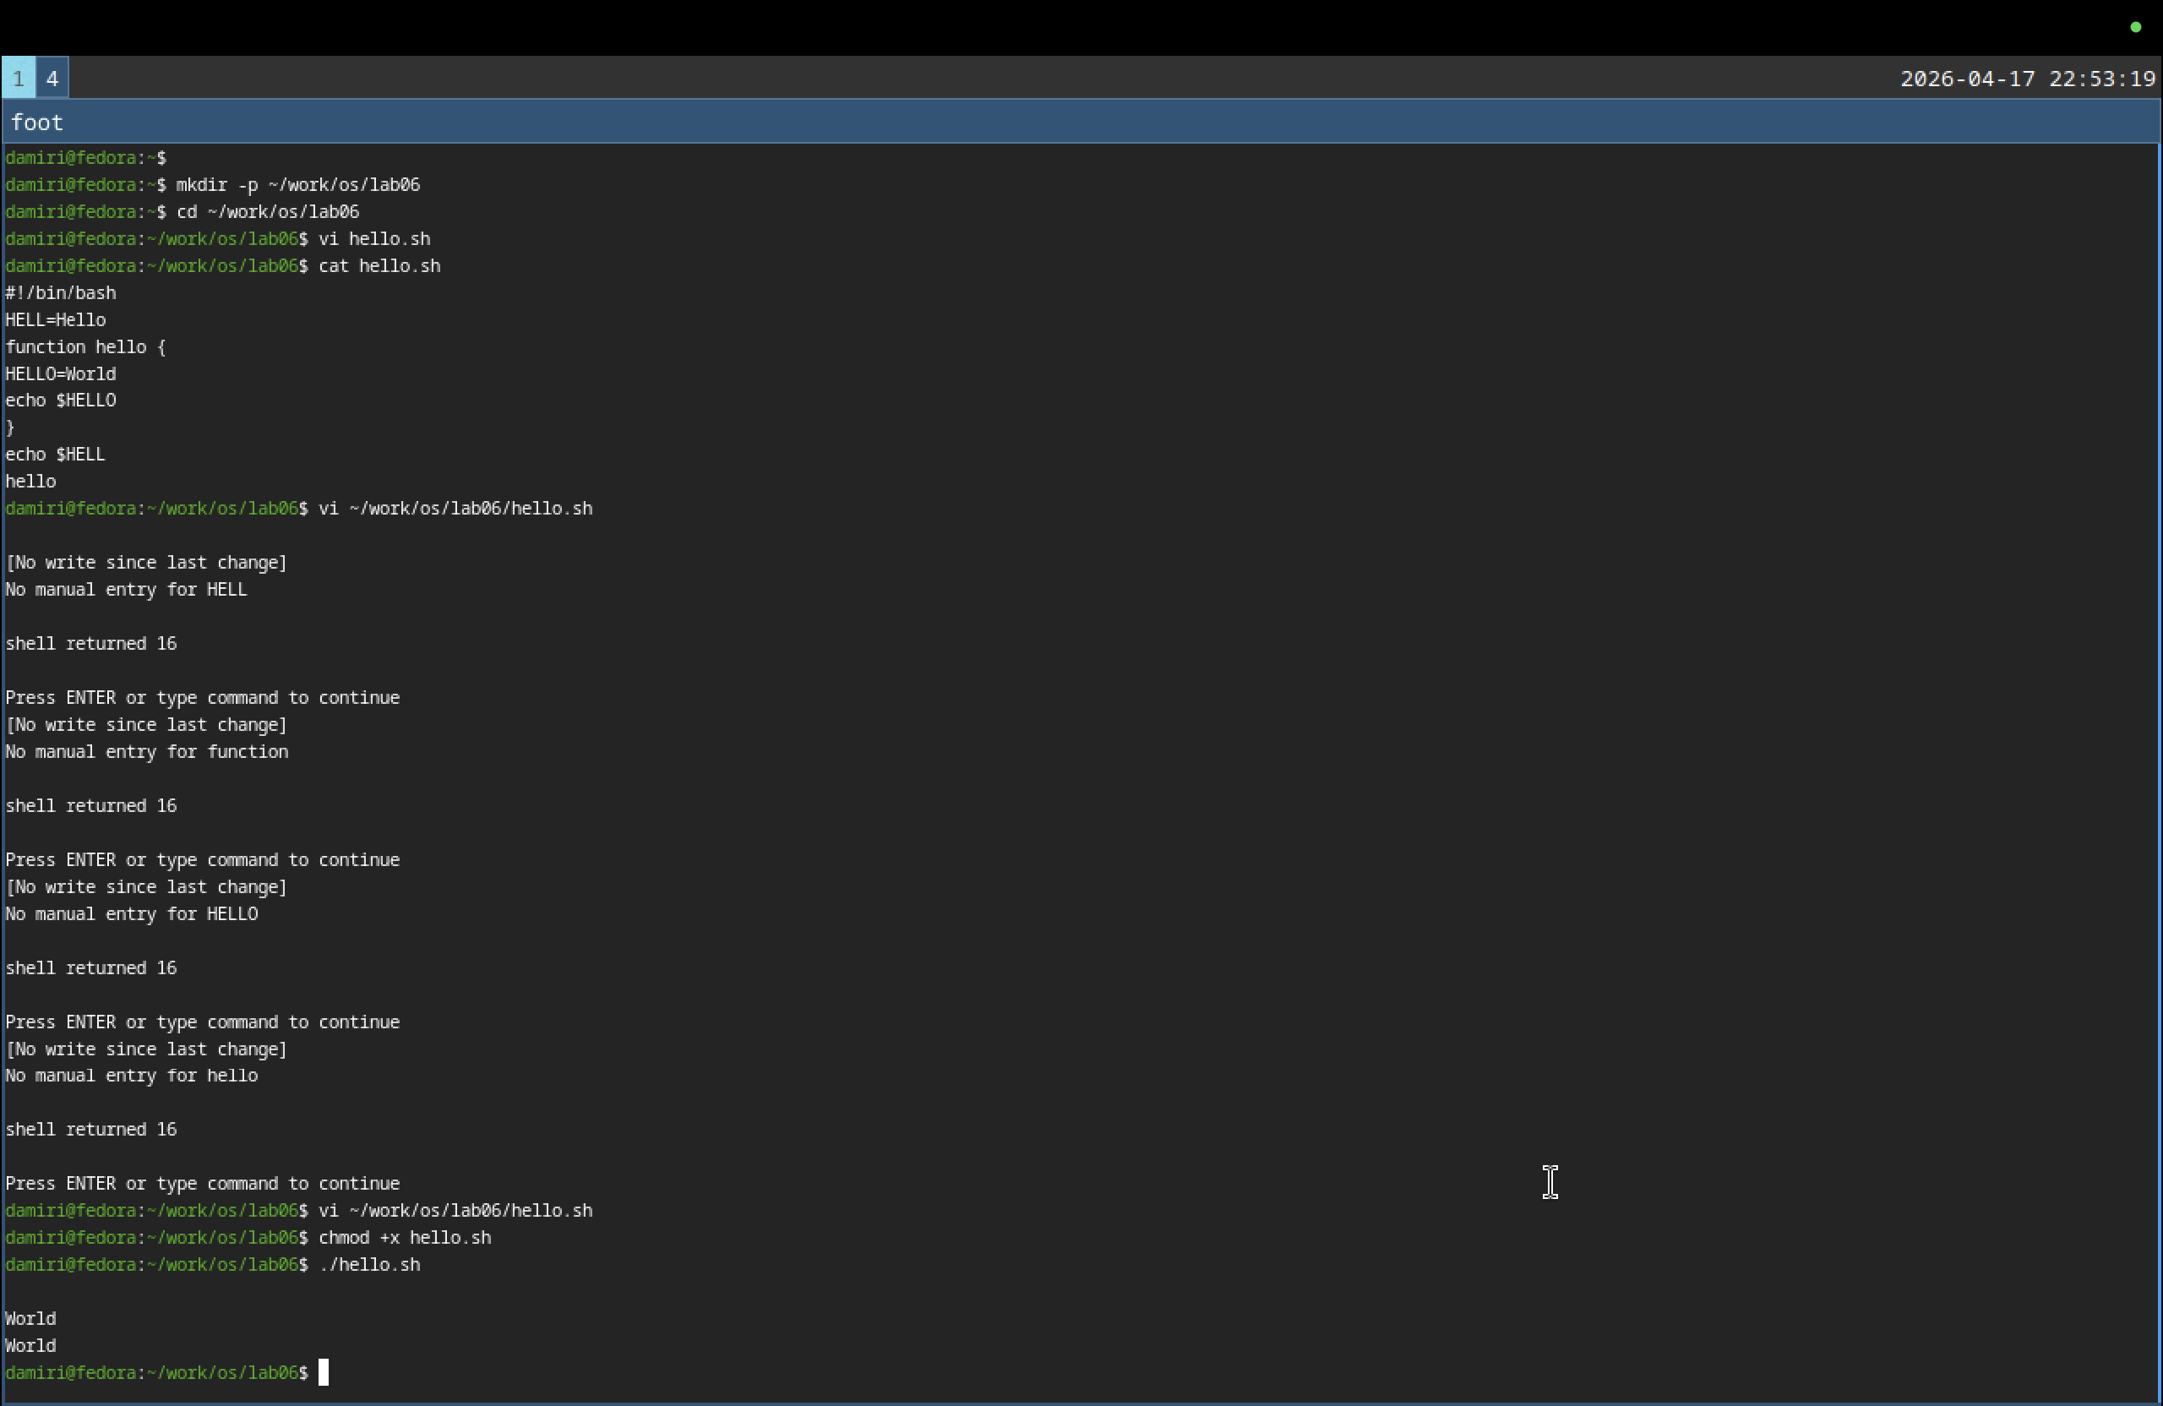

2.6. Загрузка на GitHub

$ git init
$ git add .
$ git commit -m "Lab 10. vi editor"
$ git remote add origin https://github.com/dinaamiri71-ops/lab10-2026.git
$ git push -u origin main
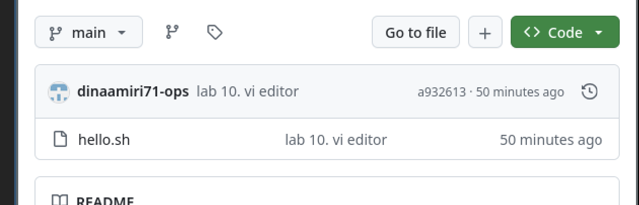

3. Выводы
В ходе выполнения лабораторной работы были освоены:
- Три режима работы vi: командный, вставки, последней строки
- Команды навигации: h,j,k,l, 0, $, G
- Команды редактирования: i, o, dw, dd, u
- Команды сохранения и выхода: :wq, :q!

Создан и запущен bash-скрипт. Файл загружен на GitHub.
Лабораторная работа выполнена успешно.

4. Контрольные вопросы
№ | Вопрос | Ответ
1 | Режимы работы vi | Командный, вставки, последней строки
2 | Выйти без сохранения | Esc → :q! → Enter
3 | Команды позиционирования | 0, $, G, nG, gg
4 | Что такое слово в vi | Последовательность букв, цифр, подчёркиваний
5 | Перейти в начало/конец файла | gg (начало), G (конец)
6 | Группы команд редактирования | Вставка, удаление, замена, отмена, копирование
7 | Заполнить строку символами $ | 0 → i → $ → Esc → .
8 | Отменить действие | u
9 | Команды режима последней строки | :w, :q, :wq, :q!, :e!
10 | Конец строки | $
11 | Опции vi | :set all, :set nu, :set ic, :set list
12 | Определить режим | -- INSERT -- или :
13 | Граф режимов | Командный ⇄ Вставки, Командный → Последней строки

